2018 – SUJET D’ÉCO/DROIT Métropole – Partie Économie

À partir de vos connaissances et de la documentation fournie en annexe :

- Comparez l’évolution du chômage en France selon la catégorie socioprofessionnelle.
- Relevez les raisons du déclin des emplois peu qualifiés en France depuis une dizaine d’années.
- Montrez l’intérêt de la distinction entre secteurs « exposés » et secteurs « abrités » dans l’explication du chômage.
- Rédigez une argumentation qui vous permette de répondre à la question suivante :

La mondialisation constitue-t-elle une menace pour l’emploi en France ?

Annexes :
• Annexe 1 : Taux de chômage selon la catégorie socioprofessionnelle.
• Annexe 2 : Le déclin des emplois peu qualifiés en France.
• Annexe 3 : Face à la mondialisation : repenser la stratégie industrielle de la France.
• Annexe 4 : Évolution de l’emploi exposé et abrité, en milliers.
• Annexe 5 : La mondialisation, ennemie de l’emploi ?
ANNEXES

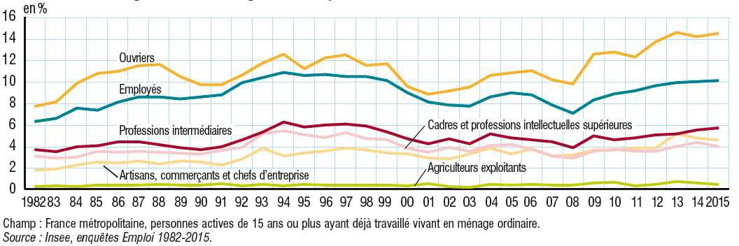Annexe 1 : Taux de chômage selon la catégorie socioprofessionnelle.

Annexe 2 : Le déclin des emplois peu qualifiés en France.
À partir du milieu des années 1990, les effectifs et la part des peu qualifiés progressent dans l’emploi, quel que soit le secteur d’activité, même si la tendance est plus prononcée dans les services. Cette progression s’interrompt néanmoins depuis le milieu des années 2000. […]
Au déclin des industries intensives en main d’œuvre concurrencées par les pays à bas salaires s’ajoute la substitution du travail par le capital du fait de la mécanisation des tâches au profit des ouvriers qualifiés.
D’autre part, la crise de 2008 a détruit des emplois non qualifiés dans les services de nettoyage et de sécurité très sensibles au retournement conjoncturel, tandis que la contrainte budgétaire a affecté les services marchands et non marchands de l’aide et de soin qui ont moins progressé que par le passé. Enfin, le progrès technologique a affecté certains métiers de service peu qualifiés qui subissent progressivement les effets de l’automatisation (caissiers).
Source : France stratégie, La polarisation des emplois, août 2015

Annexe 3 : Face à la mondialisation : repenser la stratégie industrielle de la France.
Entre l’ouvrier non qualifié du Nord, dont l’usine a fermé, victime de la concurrence des pays à bas coût et l’ingénieur de Toulouse, qui profite à plein de la mondialisation en vendant des Airbus à la Chine, […] l’ouverture commerciale peut faire des dégâts, principalement chez les travailleurs peu qualifiés, même si elle n’en est pas la cause unique et principale. […]
Il est urgent de repenser l’insertion de la France dans la mondialisation, pour qu’elle devienne enfin inclusive et parle à tous les Français.
Le premier chantier doit être d’offrir un bagage minimal à ceux qui n’ont rien, de donner plus à ceux qui ont peu. Il n’y a aucune fatalité à ce qu’un travailleur soit non qualifié du moment qu'il peut acquérir un savoir-faire : chaque jour l’industrie du luxe nous démontre le contraire. […]. Le luxe, c’est en quelque sorte la mondialisation à l’envers : nous exportons vers la Chine des produits fabriqués en France par des ouvriers très qualifiés, avec des emplois pérennes à la clé. Au-delà du luxe, nous devons mettre de la qualification dans tous les métiers, pour pouvoir monter en gamme toutes nos productions et exportations […]. À l’exception de quelques secteurs, nous souffrons aujourd’hui d’un positionnement qualité/prix peu favorable : nous sommes trop chers par rapport aux produits asiatiques ; nous ne sommes pas assez haut de gamme, par rapport aux produits allemands. […]. La mondialisation […] passe par la montée en gamme de toutes nos productions et par la qualification de tous les travailleurs. Ambition certes exigeante, mais ambition à la mesure de l’exception française dans le monde.
Source : Emmanuel Combe, Les Échos, 16 mai 2017

Annexe 4 : Évolution de l’emploi exposé et abrité, en milliers.

Secteur | 1999 | 2013 | 1999 - 2013
Exposés, dont : | 7 505 | 7 301 | -204
Industrie | 3 481 | 2 726 | -755
Services | 3 020 | 3 800 | 780
Agriculture | 975 | 757 | -219
Extraction | 28 | 19 | -9
Abrités, dont : | 17 528 | 19 896 | 2 368
Marchand | 10 189 | 11 902 | 1 713
Non-marchand | 7 339 | 7 994 | 655
Source : Les Synthèses de La Fabrique, Septembre 2016

Annexe 5 : La mondialisation, ennemie de l’emploi ?
On s'accordera sur le fait que la pression concurrentielle exercée par l'étranger n'est pas la même pour les boulangers ou les fonctionnaires de l'éducation nationale, que pour les ouvriers de l'automobile ou les employés de centres d'appel. Il est donc nécessaire de distinguer les emplois directement exposés à la concurrence internationale de ceux qui ne le sont pas. On estime à trois quarts la part des travailleurs français qui ne sont pas directement en compétition avec des emplois localisés dans d'autres pays. Le nombre de ces travailleurs
« abrités » s'est accru de 2,4 millions entre 1999 et 2013. Reste donc seulement un quart de travailleurs « exposés » […].
L'emploi dans les secteurs exposés (agriculture, industrie manufacturière, télécommunications, recherche-développement, hôtellerie, etc.) se contracte dans tous les pays développés. En France, par exemple, environ 200 000 emplois exposés ont disparu au cours des quinze dernières années. Bien souvent, et alors que les gains de l'ouverture à international correspondent essentiellement à des baisses de prix dont les effets sont diffus, les pertes sont extrêmement concentrées dans quelques métiers et quelques territoires. La concurrence internationale est parfois si rude que sont détruits localement non seulement des emplois exposés mais aussi - par ricochet - un grand nombre d'emplois abrités, entraînant le laminage de bassins d'emplois entiers. Généralement, les peu qualifiés sont les premiers balayés. S'ajoutent à cela des mutations technologiques majeures, qui transforment le travail de manière radicale, et auxquelles la mondialisation est souvent assimilée. Les technologies de l'information et de la communication prennent une place toujours plus importante dans les entreprises, bouleversant les modes de production et les besoins en main-d'œuvre. À ce jour, les peu qualifiés - du moins en tant que producteurs - ne profitent guère de ces développements voire en font les frais. Enfin, en raison de ces nouvelles technologies, des activités jusqu'alors protégées de la concurrence internationale se retrouvent exposées, dans la santé par exemple - analyse de radios -, les services informatiques ou financiers.
Source : Philippe Frocrain, La Tribune, 21.03.2017

